Обслуживание пациентов по территориальной программе ОМС проводится при наличии

-паспорта
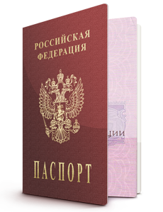
- полиса
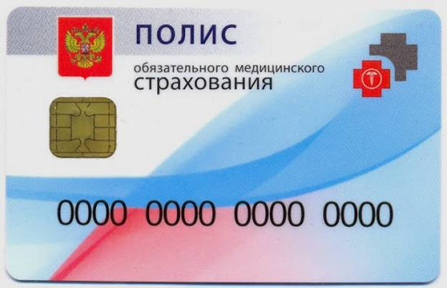
- страхового свидетельства пенсионного страхования (СНИЛС)
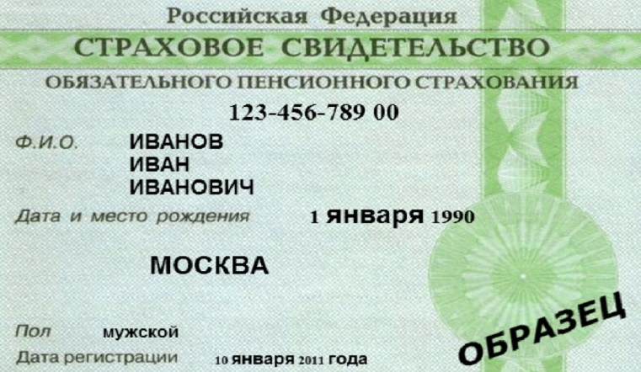
- свидетельства о рождении для детей до 14 лет

